**新 书 推 荐**

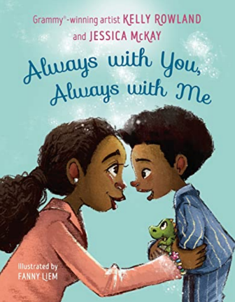**中文书名：《我们永远相伴》**

**英文书名：ALWAYS WITH YOU, ALWAYS WITH ME**

**作 者：Jessica McKay and Kelly Rowland**

**出 版 社：Viking Books**

**代理公司：WME /ANA**

**页 数：40页**

**出版时间：2022年4月**

**代理地区：中国大陆、台湾**

**审读资料：电子稿**

**类 型：故事绘本**

**内容简介：**

**《纽约时报》畅销书!**

**杰西卡·麦凯和凯莉·罗兰献给现代母亲的深情颂歌**

**这是对世界各地工作母亲的抒情赞美**

**也是给她们孩子的一个慰藉人心的故事**

**一周七天 妈妈和孩子那些日常的互动都可窥见**

**在温暖治愈中找到共鸣**

“这本书一定会引起任何一位母亲的共鸣，因为她们知道不得不和孩子说再见时的心痛，或者她们曾经面对过因分离焦虑而流泪的孩子的沮丧。

在这本书中，年轻的读者会在令人安心的叙述中找到安慰。这是对当代母性的诚实审视，也对母子之间的纽带进行了甜蜜的赞美。**”--科克斯书评**

当一位妈妈准备去工作时，首先她要努力为她的孩子打造一个小世界。因为分开有时会让人难过，所以妈妈收集了一些简单的话语，每当她和她的孩子想念对方时，就可以重复这些话：

“永远和你在一起，永远和我在一起，妈妈和孩子，会永远在一起。”

为需要慰藉的孩子创作，分享了一个甜蜜的亲情故事。《永远和你在一起，永远和我在一起》是对家庭的爱的赞美，也是对母亲在家庭内外的工作表示敬意。

**媒体评价：**

“这本书一定会引起任何一位母亲的共鸣，因为她们知道不得不和孩子说再见时的心痛，或者她们曾经面对过因分离焦虑而流泪的孩子的沮丧。在这本书中，年轻的读者会在令人安心的叙述中找到安慰。这是对当代母性的诚实审视，也对母子之间的纽带进行了甜蜜的赞美。”--科克斯书评

**作者简介：**

**杰西卡·麦凯(Jessica McKay)**是一名教育工作者，与丈夫和三个孩子住在洛杉矶。在兼顾工作、家庭和自我的同时，杰西卡总是抽出时间阅读。作为一名英语教师，她与学生们分享她对文学的热爱。作为一个母亲，她和她的孩子们分享她对书籍的热爱。现在，作为一名作家，她正在与世界分享她的第一部作品。

**凯利·罗兰(Kelly Rowland)**是四次获得格莱美奖的歌手、词曲作者、演员和执行制片人，唱片销量超过4000万张。她作为“真命天女”组合的创始成员而闻名世界，该组合一直是最火爆的女性组合之一。凯利也是*Whoa*, *Baby!: A Guide for New Moms Who Feel Overwhelmed and Freaked Out*的合著者。她与丈夫和两个孩子住在洛杉矶。

**内文插图：**

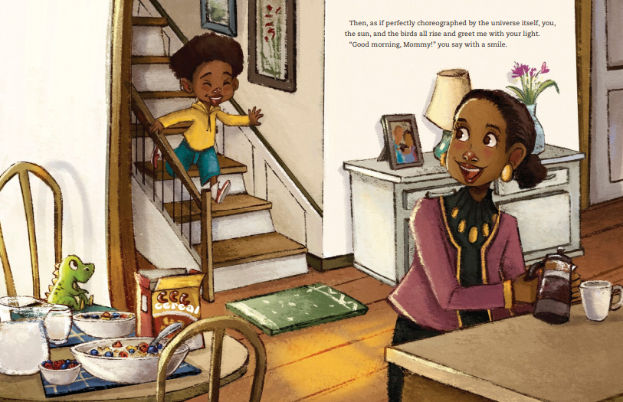

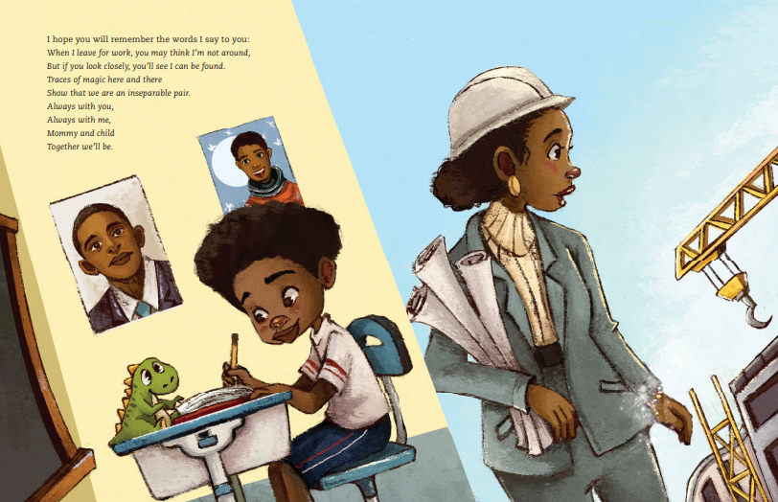

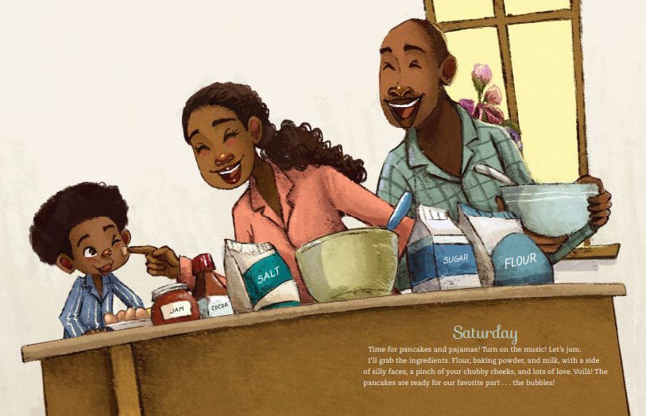

**谢谢您的阅读！**

**请将回馈信息发至：**[Echo@nurnberg.com.cn](mailto:Echo@nurnberg.com.cn)

**---------------------------------------------------------------------**

薛肖雁（Echo Xue）

安德鲁﹒纳伯格联合国际有限公司北京代表处

北京市海淀区中关村大街甲59号中国人民大学文化大厦1705室

邮编：100872

电话：010-82449185

传真：010-82504200

Email: [Echo@nurnberg.com.cn](mailto:Echo@nurnberg.com.cn)

网址：www.nurnberg.com.cn（获取最新书讯）

微博：<http://weibo.com/nurnberg>

豆瓣小站：<http://site.douban.com/110577/>

抖音号：安德鲁读书

微信订阅号：安德鲁书讯